DIRECCIÓN QUIRÚRGICA SUBDIRECCIÓN DE SERVICIOS QUIRÚRGICOS DE APOYO
ORDEN DE SERVICIO DE EQUIPO BIOMÉDICO

Estado de orden Estado: No. de Orden:
REGISTRO DEL EQUIPO ÁREA SOLICITANTE
Accesorios y/o comentarios:
Serie:
Perteneciente a:
Marca:

Modelo:
Equipo:
Inventario:
No. de control:
Extensión
/ / :
Fecha/ hora de recepción del reporte:
Servicio: Ubicación:
Localización (Cpo.):
Nombre del solicitante:
REPORTE DE ÁREA
Ing./Téc. que recibe solicitud:
/ / :
Fecha y hora de atención de reporte:
Código de reporte:
Descripción de la falla o problema presentado:
DESCRIPCIÓN DEL SERVICIO

Tipo de servicio realizado: | Fecha de realización:  Nombre del Ing./Téc. externo:
Empresa:
Detalle, servicio realizado:
Minutos empleadas por IB: Ing./Téc. que realizó el servicio: Falla encontrada:
Reparación realizada: Observación a considerar:
Nombre y firma del Ing./Téc. que supervisó el servicio:

Comentarios en relación con el servicio realizado: Instrumentos de calibración:
REFACCIONES UTILIZADAS
Introduzca la refacción y cantidad utilizada:
RECEPCIÓN DEL SERVICIO

Fecha y hora de la entrega: / / : Ing./Téc. que entrega el servicio:

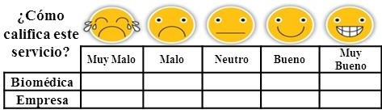
Firma de conformidad del servicio y recepción de copia

F01 PR SSQ 05 Rev 07 DIC 20 Ext. 16162, 16164 y 16158
Departamento de Ingeniería Biomedica
Av. México Xochimilco 289 Col. Arenal de Guadalupe CP. 14389, Delegación Tlalpan, México, D.F.

